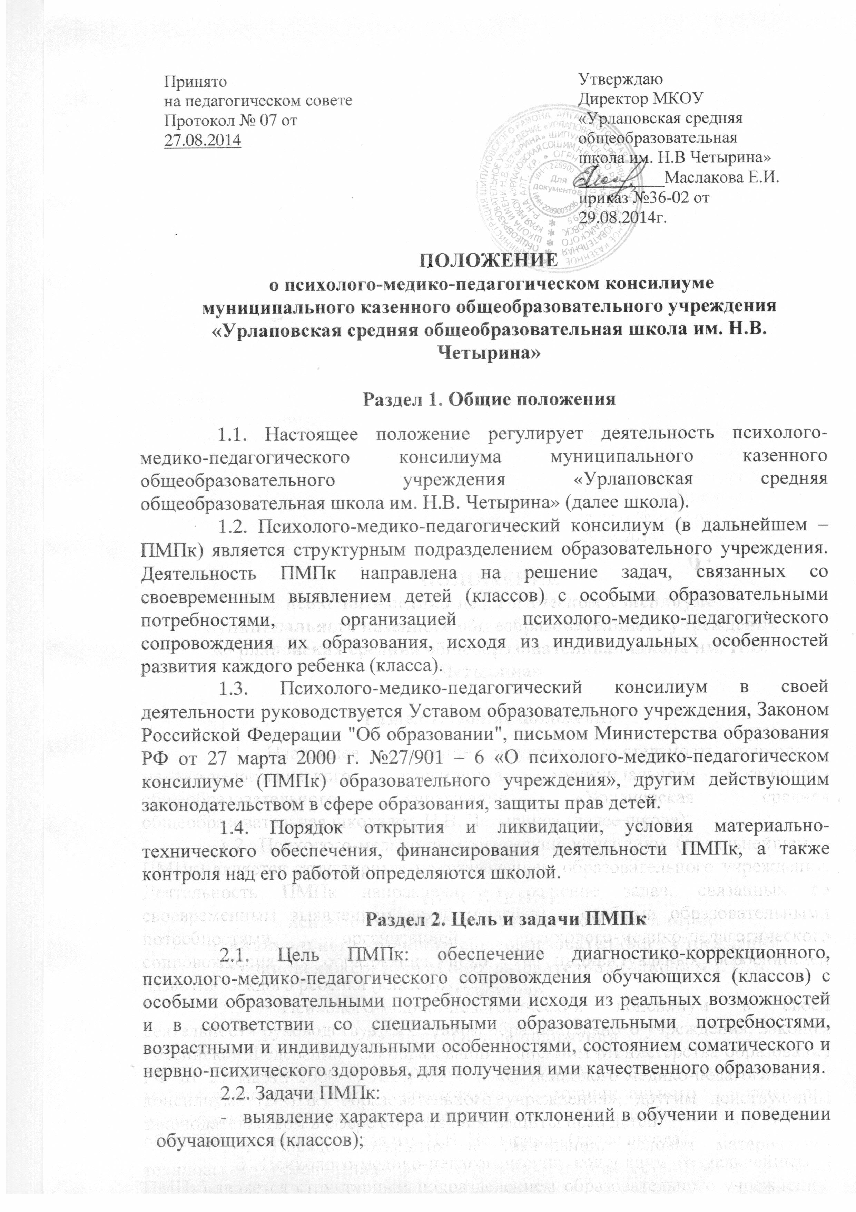
Принято  на педагогическом совете  Протокол № 07 от  27.08.2014 |  | Утверждаю Директор МКОУ «Урлаповская средняя общеобразовательная школа им. Н.В Четырина»  __________Маслакова Е.И.  приказ №36-02 от 29.08.2014г.
ПОЛОЖЕНИЕ
о психолого-медико-педагогическом консилиуме
муниципального казенного общеобразовательного учреждения «Урлаповская средняя общеобразовательная школа им. Н.В. Четырина»

Раздел 1. Общие положения
1.1. Настоящее положение регулирует деятельность психолого-медико-педагогического консилиума муниципального казенного общеобразовательного учреждения «Урлаповская средняя общеобразовательная школа им. Н.В. Четырина» (далее школа).
1.2. Психолого-медико-педагогический консилиум (в дальнейшем – ПМПк) является структурным подразделением образовательного учреждения. Деятельность ПМПк направлена на решение задач, связанных со своевременным выявлением детей (классов) с особыми образовательными потребностями, организацией психолого-медико-педагогического сопровождения их образования, исходя из индивидуальных особенностей развития каждого ребенка (класса).
1.3. Психолого-медико-педагогический консилиум в своей деятельности руководствуется Уставом образовательного учреждения, Законом Российской Федерации "Об образовании", письмом Министерства образования РФ от 27 марта 2000 г. №27/901 – 6 «О психолого-медико-педагогическом консилиуме (ПМПк) образовательного учреждения», другим действующим законодательством в сфере образования, защиты прав детей.
1.4. Порядок открытия и ликвидации, условия материально-технического обеспечения, финансирования деятельности ПМПк, а также контроля над его работой определяются школой.

Раздел 2. Цель и задачи ПМПк
2.1. Цель ПМПк: обеспечение диагностико-коррекционного, психолого-медико-педагогического сопровождения обучающихся (классов) с особыми образовательными потребностями исходя из реальных возможностей и в соответствии со специальными образовательными потребностями, возрастными и индивидуальными особенностями, состоянием соматического и нервно-психического здоровья, для получения ими качественного образования.
2.2. Задачи ПМПк:
- выявление характера и причин отклонений в обучении и поведении обучающихся (классов);
- выявление актуальных и резервных возможностей развития обучающихся;
- профилактика физических, интеллектуальных и эмоционально-личностных перегрузок и срывов;
- анализ и организация исполнения рекомендаций психолого-медико-педагогической комиссии, отдельных специалистов, обследовавших детей;
- определение и конкретизация специальных условий, содержания и способов организации психолого-медико-педагогического сопровождения детей с особыми образовательными потребностями;
- разработка учебно-воспитательных мероприятий - программ психолого-педагогической и медико-социальной помощи, а также их корректировка на основе анализа эффективности;
- консультирование родителей (законных представителей), педагогических, медицинских и социальных работников, представляющих интересы ребенка;
- внесение в администрацию школы предложений по обеспечению доступности и адаптивности образования к уровням и особенностям развития детей;
- участие в просветительской деятельности, направленной на повышение психолого-педагогической, медико-социальной и правовой культуры педагогов, родителей, детей.

Раздел 3. Организация работы ПМПк
3.1. Индивидуальное обследование ребенка специалистами ПМПк осуществляется по инициативе родителей (законных представителей) или сотрудников школы с согласия родителей (законных представителей) на основании письменного заявления или договора между школой и родителями (законными представителями) обучающихся, воспитанников в присутствии родителей. Медицинский работник ФАПа, представляющий интересы ребенка в школе, при наличии показаний и с согласия родителей (законных представителей) направляет ребенка в детскую поликлинику.
Групповая диагностика класса проводится в присутствии классного руководителя по запросу администрации.
3.2. Обследование проводится каждым специалистом ПМПк индивидуально с учетом реальной возрастной психофизической нагрузки на детей. По данным обследования каждым специалистом составляется заключение и разрабатываются рекомендации.
3.3. На каждого обследованного ребенка заполняется индивидуальная карта развития, в которую вписываются все данные индивидуального обследования, заключения и рекомендации.
По каждому обследованному классу заполняется отдельный протокол.
3.4. На заседании ПМПк обсуждаются результаты обследования ребенка каждым специалистом, составляется коллегиальное заключение ПМПк. Коллегиальное заключение содержит обобщенную характеристику состояния психофизического развития ребенка (общую характеристику класса) и программу специальной (коррекционной) помощи, обобщающую рекомендации специалистов. Коллегиальное заключение ПМПк и рекомендации подписываются председателем и всеми членами ПМПк (разборчиво).
3.5. Изменение условий получения образования (в рамках возможностей, имеющихся в школе) осуществляется по заключению ПМПк и заявлению родителей (законных представителей).
3.6. Заключения специалистов, коллегиальное заключение и рекомендации, касающиеся отдельных обучающихся, доводятся до сведения родителей, (законных представителей), педагогов в доступной для понимания форме. Предложенные рекомендации реализуются только с их письменного согласия.
3.7. Заключения по классу доводятся до сведения работающих в нём педагогов.
3.8. В период реализации рекомендаций ребенку (классу) классный руководитель отслеживает своевременность и правильность оказания ему психолого-педагогической и медико-социальной помощи, ее эффективность, динамику развития ребенка и выходит с инициативой повторных обсуждений на ПМПк.
3.9. При необходимости углубленной диагностики и (или) разрешения спорных вопросов специалисты ПМПк рекомендуют родителям (законным представителям) обратиться в психолого-медико-педагогическую комиссию района.
3.10. Периодичность проведения консилиумов определяется реальным запросом на комплексное, всестороннее обсуждение проблем детей с особыми образовательными потребностями, трудных классов. Заседания ПМПк подразделяются на плановые и внеплановые и проводятся под руководством председателя. Плановые консилиумы проводятся не реже одного раза в квартал.
3.11. Специалисты ПМПк выполняют работу в рамках основного рабочего времени, составляя индивидуальный план работы в соответствии с реальным запросом на осуществление психолого-педагогического и медико-социального сопровождения детей с проблемами в развитии.
3.12. Консилиум работает во взаимодействии с муниципальными и региональными психолого-медико-педагогическими комиссиями и образовательными учреждениями для детей, нуждающихся в психолого-педагогической и медико-социальной помощи (ППМС-центрами).

Раздел 4. Порядок создания ПМПк
4.1. Психолого-медико-педагогический консилиум создается приказом директора Школы при наличии соответствующих специалистов.
4.2. ПМПк осуществляет свою деятельность в соответствии с Уставом школы и положением о психолого-медико-педагогическом консилиуме школы и утвержденным директором школы.
4.3. Председателем ПМПк назначается заместитель директора школы по учебно-воспитательной работе.
4.4. Состав ПМПк может варьироваться в зависимости от характера возникшей проблемы. Примерный состав ПМПк.
Постоянные специалисты:
- заместитель директора школы по учебно-воспитательной работе;
- педагог-психолог;
- медицинский работник ФАПа.
Участвуют по потребности:
- классные руководители;
- педагоги;
- члены родительского комитета
- дополнительно привлекаемые специалисты.
4.5. В случае необходимости для работы в консилиуме могут привлекаться (по договору) специалисты, не работающие в Школе (психиатр, педиатр, невролог, тифлопедагог, сурдопедагог, другие специалисты).
4.6. Специалистами консилиума ведется следующая документация:
- журнал записи и учета детей (классов), нуждающихся в психолого-педагогической и медико-социальной помощи;
- заключения и рекомендации специалистов;
- коллегиальные заключения и рекомендации ПМПк;
- протоколы заседаний консилиума;
- аналитические материалы.
У председателя консилиума находятся нормативные правовые документы, регламентирующие деятельность ПМПк; список специалистов ПМПк; расписание работы специалистов и консилиума.
4.7. Ответственность за организацию и результаты деятельности ПМПк несет директор школы.

Раздел 5. Обязанности и права членов ПМПк
5.1. Специалисты ПМПк имеют право:
- вносить в администрацию школы предложения по обеспечению профилактики физических, интеллектуальных и эмоциональных перегрузок и срывов, организации лечебно-оздоровительных мероприятий и созданию психологически адекватной образовательной среды;
- вносить предложения по работе консилиума и обсуждаемым проблемам;
- выбирать и использовать методические средства в рамках своей профессиональной компетенции и квалификации.
5.2. Специалисты ПМПк обязаны:
- руководствоваться в своей деятельности профессиональными, этическими принципами, нравственными нормами; сохранять конфиденциальность сведений, неадекватное использование которых может нанести ущерб здоровью, психологическому состоянию ребенка и его семье;
- защищать всеми законными средствами на любом профессиональном, общественном и государственном уровне права и интересы детей и их родителей (законных представителей).

